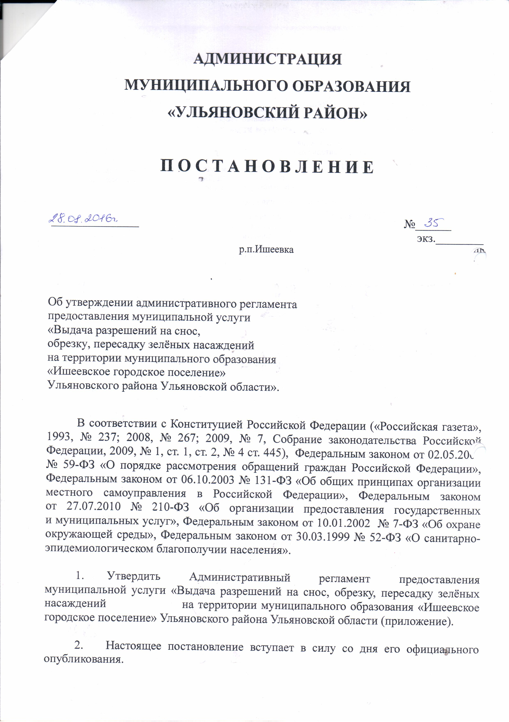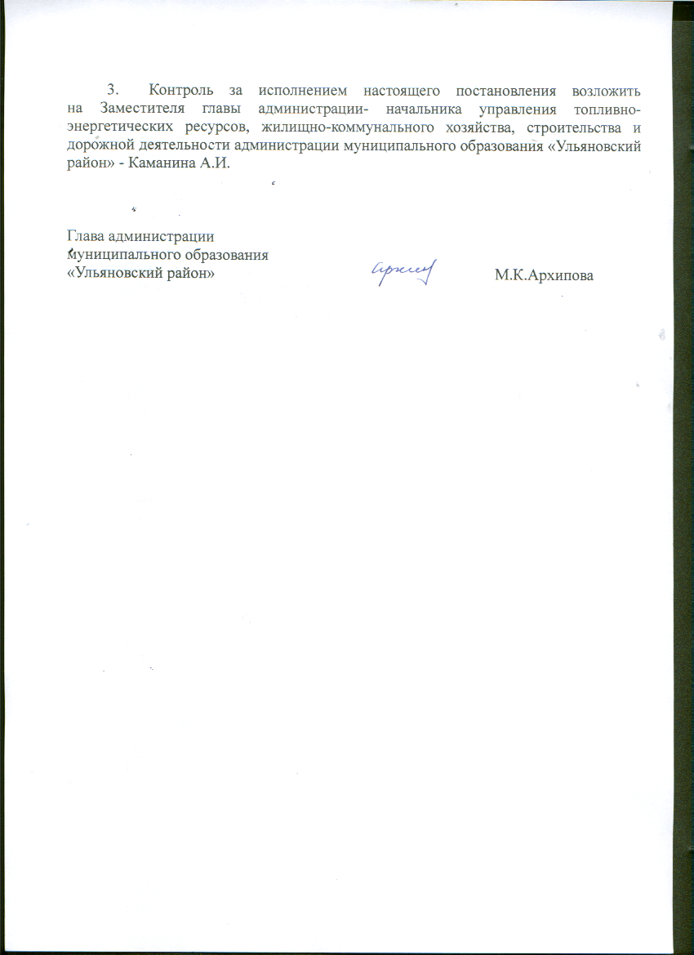

Приложение
к постановлению администрации
муниципального образования
«Ульяновский район»
Ульяновской области
От28.01.2016 г. № 35

АДМИНИСТРАТИВНЫЙ РЕГЛАМЕНТ
предоставления муниципальной услуги «Выдача разрешений на снос, обрезку, пересадку зелёных насаждений на территории муниципального образования «Ишеевское городское поселение» Ульяновского района Ульяновской области

1. Общие положения

1.1. Настоящий административный регламент разработан в целях повышения качества предоставления и доступности муниципальной услуги, определяет сроки и последовательность действий получателя муниципальной услуги при выдаче разрешений на снос, обрезку, пересадку зеленых насаждений.
1.2. Заявители
Заявителями муниципальной услуги являются физические или юридические лица, а также индивидуальные предприниматели (далее – заявители).
Заявление и документы, необходимые для предоставления муниципальной услуги, могут подавать представители, действующие в силу полномочий, основанных на доверенности.
1.3. Порядок информирования о правилах предоставления муниципальной услуги по выдаче разрешения на снос, обрезку, пересадку зелёных насаждений
1.3.1. Информация о муниципальной услуге предоставляется с использованием средств телефонной связи, при личном или письменном обращении заявителя в Администрацию муниципального образования «Ульяновский район» Ульяновской области (далее — Администрация), а также посредством размещения информации в информационно - телекоммуникационных сетях общего пользования (в том числе в сети «Интернет») и публикаций в средствах массовой информации.
1.3.2. Информация о местонахождении, контактных телефонах, списке
сотрудников, официальном сайте муниципального образования «Ульяновский район», адресе электронной почты и графике работы Администрации муниципального образования «Ульяновский район»:
- местонахождение Администрации МО «Ульяновский район»: Ульяновская область, Ульяновский район, р.п.Ишеевка, ул.Новокомбинатовская, 9;
- телефоны для справок: 8(84254) 2-01-05;
- адрес официального сайта в информационно-телекоммуникационной
сети Интернет: www.ulraion.ru
- адрес электронной почты: glava@ulraion.ru
- график (режим) работы:
понедельник-пятница 08.00-17.00ч.
обеденный перерыв 12.00-13.00ч.
суббота, воскресенье – выходные дни
1.3.3. Информация о месте нахождения и графике работы специалиста, осуществляющего предоставление муниципальной услуги, размещается на стенде Администрации.
1.3.4. На информационных стендах содержится следующая информация:
1.3.4.1. Месторасположение, график (режим) работы, номера телефонов, адрес электронной почты Администрации.
1.3.4.2. Перечень документов, необходимых для предоставления муниципальной услуги.
1.4. Порядок консультирования о предоставлении муниципальной услуги.
Консультирование заявителей о порядке предоставления муниципальной услуги осуществляет специалист ТЭР, ЖКХ, строительства и дорожной деятельности Администрации при личном обращении, письменном обращении, по телефону.
Для получения информации по процедуре предоставления муниципальной услуги заявителями используются следующие формы консультирования:
- индивидуальное консультирование лично;
- индивидуальное консультирование по почте (по электронной почте);
- индивидуальное консультирование по телефону;
Консультации предоставляются по вопросам:
- перечня документов, необходимых для предоставления муниципальной услуги;
- источника получения документов, необходимых для получения муниципальной услуги.
1.4.1. Индивидуальное консультирование лично.
Время ожидания заявителя при индивидуальном консультировании лично не должно превышать 15 минут.
Индивидуальное консультирование лично каждого заявителя должностным лицом администраций муниципального образования, специалистом ТЭР, ЖКХ, строительства и дорожной деятельности Администрации не должно превышать 10 минут.
1.4.2. Индивидуальное консультирование по почте (по электронной почте).
При индивидуальном консультировании по почте ответ на обращение заявителя направляется почтой по указанному заявителем адресу в случае обращения в письменной форме, либо по электронной почте - на электронный адрес заявителя в случае обращения в форме электронного документа в срок, установленный законодательством Российской Федерации.
Датой получения обращения является дата регистрации входящего обращения.
1.4.3. Индивидуальное консультирование по телефону.
Индивидуальное консультирование по телефону не должно превышать 10
минут.
1.4.4. Специалист ТЭР, ЖКХ, строительства и дорожной деятельности Администрации, предоставляющий муниципальную услугу, при ответе на обращения заявителей обязан соблюдать следующие условия:
- при устном обращении заявителя (по телефону или лично) специалист ТЭР, ЖКХ, строительства и дорожной деятельности Администрации, осуществляющий консультирование, должен дать ответ самостоятельно. Если специалист ТЭР, ЖКХ, строительства и дорожной деятельности Администрации, к которому обратился заявитель, не может ответить на вопрос самостоятельно, то он может предложить заявителю обратиться письменно либо назначить другое удобное для него время консультации, либо переадресовать (перевести) на другого специалиста, или сообщить телефонный номер, по которому можно получить необходимую информацию;
- специалист ТЭР, ЖКХ, строительства и дорожной деятельности Администрации, осуществляющий консультирование (по телефону или лично), должен корректно и внимательно относиться к заявителям. При ответе на телефонные звонки должностное лицо, осуществляющее консультирование, должно назвать фамилию, имя, отчество (последнее - при наличии), занимаемую должность и наименование администрации. Во время разговора необходимо произносить слова четко, избегать параллельных разговоров с окружающими людьми и не прерывать разговор по причине поступления звонка на другой аппарат. В конце консультирования специалист ТЭР, ЖКХ, строительства и дорожной деятельности Администрации, осуществляющей консультирование, должен кратко подвести итоги и перечислить меры, которые надо принять (кто именно, когда и что должен сделать);
- ответы на письменные обращения даются в простой, четкой и понятной форме в письменном виде и должны содержать:
- ответы на поставленные вопросы;
- должность, фамилию и инициалы лица, подписавшего ответ;
- фамилию и инициалы исполнителя;
- наименование структурного подразделения - исполнителя;
- номер телефона исполнителя;
- специалист ТЭР, ЖКХ, строительства и дорожной деятельности Администрации не вправе осуществлять консультирование заявителей, выходящее за рамки информирования о стандартных процедурах и условиях оказания муниципальной услуги и влияющее прямо или косвенно на индивидуальные решения заявителей.
1.4.5. На информационных стендах в местах предоставления муниципальной услуги размещаются следующие информационные материалы:
- исчерпывающая информация о порядке предоставления муниципальной услуги (в текстовом виде и в виде блок-схемы, наглядно отображающей алгоритм прохождения административных процедур);
- исчерпывающий перечень органов муниципальной власти и органов
местного самоуправления, организаций, в которые необходимо обратиться
заявителям, с описанием конечного результата обращения в каждый из
указанных органов (организаций) (при наличии);
- местонахождение, график (режим) работы, номера телефонов, адреса официальных сайтов и электронной почты органов, в которых заявители могут получить документы, необходимые для предоставления муниципальной услуги (при наличии);
- режим приема заявителей;
- номера кабинетов, в которых предоставляется муниципальная услуга, фамилии, имена, отчества (последнее - при наличии) и должности соответствующих должностных лиц;

- исчерпывающий перечень документов для предоставления муниципальной услуги;
-формы документов для заполнения, образцы заполнения документов;
- перечень оснований для отказа в предоставлении муниципальной
услуги;
Тексты материалов печатаются удобным для чтения шрифтом (размер не менее 14), без исправлений.
1.4.6. На официальном сайте www.ulraion.ru размещаются следующие информационные материалы:
- полное наименование и полный почтовый адрес администрации;
- справочный телефон, по которому можно получить консультацию по порядку предоставления муниципальной услуги;
- адрес электронной почты администрации;
- текст Административного регламента (с соответствующими ссылками на блок-схемы, отображающие алгоритм прохождения административных процедур) с приложениями;
1.5. Муниципальная услуга предоставляется бесплатно, если действующим законодательством и настоящим Административным регламентом не предусмотрено иное.

2. Стандарт предоставления муниципальной услуги

2.1. Наименование муниципальной услуги
Выдача разрешений на снос, обрезку, пересадку зелёных насаждений на территории муниципального образования «Ишеевское городское поселение» Ульяновского района Ульяновской области.
2.2. Наименование органа, предоставляющего муниципальную услугу.
Приём документов для получения разрешений на снос, обрезку, пересадку зелёных насаждений и их выдачу осуществляет Администрация муниципального образования «Ульяновский район» Ульяновской области, в лице отдела ТЭР, ЖКХ, строительства и дорожной деятельности администрации муниципального образования «Ульяновский район»
2.3. Результат предоставления муниципальной услуги.
Конечным результатом процедуры предоставления разрешения на снос, обрезку, пересадку зелёных насаждений может быть один из вариантов:
- выдача разрешения на снос, обрезку, пересадку зелёных насаждений (Приложение 3);
- выдача отказа в предоставлении разрешения на снос, обрезку, пересадку зелёных насаждений.

2.4. Срок предоставления муниципальной услуги.
Максимальный срок ожидания в очереди при подаче запроса о предоставлении муниципальной услуги и при получении результата предоставления муниципальной услуги не более 15 минут.
Общий срок предоставления муниципальной услуги не должен превышать 30 дней со дня регистрации заявления с приложением полного пакета документов, предусмотренных в пункте 2.6. настоящего административного регламента.
2.5. Нормативные правовые акты, регулирующие предоставление муниципальной услуги:
- Конституция Российской Федерации («Российская газета», 1993, № 237; 2008, № 267; 2009, № 7, Собрание законодательства Российской Федерации, 2009, № 1, ст. 1, ст. 2, № 4 ст. 445);
- Федеральный закон от 06.10.2003 № 131-ФЗ «Об общих принципах организации местного самоуправления в Российской Федерации»;
- Федеральный закон от 27.07.2010 № 210-ФЗ «Об организации предоставления государственных и муниципальных услуг»;
- Федеральный закон от 10.01.2002 № 7-ФЗ «Об охране окружающей среды»;
- Федеральный закон от 30.03.1999 № 52-ФЗ «О санитарно-эпидемиологическом благополучии населения».
- Федеральным законом от 02.05.2006 № 59-ФЗ «О порядке рассмотрения обращений граждан Российской Федерации»;
2.6. Перечень документов, необходимых в соответствии с законодательными или иными нормативными правовыми актами для предоставления муниципальной услуги.
Исчерпывающий перечень документов, необходимых в соответствии с законодательством и иными нормативными правовыми актами для предоставления муниципальной услуги и услуг, которые являются необходимыми и обязательными для предоставления муниципальной услуги, подлежащих предоставлению заявителем самостоятельно либо уполномоченным представителем:
- Заявитель должен предоставить письменное заявление.
заявление на бланке установленной формы (Приложение 1).
Физические лица в заявлении указывают фамилию, имя, отчество, паспортные данные, почтовый адрес, адрес регистрации, контактный телефон.
Индивидуальные предприниматели в заявлении указывают фамилию, имя, отчество, паспортные данные, номер свидетельства о регистрации, почтовый адрес, адрес регистрации, контактный телефон.
Юридические лица представляют заявления от лица законного представителя, заверяют подпись руководителя печатью юридического лица. В заявлении указывают реквизиты организации, почтовый адрес, адрес регистрации, телефон/факс.
Заявление подписывается заявителем лично либо его уполномоченным представителем с приложением оригинала (заверенной копии) доверенности, удостоверяющей полномочия представителя.
- правоустанавливающие документы на земельный участок, зеленые насаждения на котором предполагаются сносу (обрезке, пересадке);
- документы, подтверждающие право заявителя на получение услуги (например, проект строительства, заключение органов государственной экспертизы по проектной документации, разрешение на строительство, разрешение на размещение объекта);
- ситуационный план (схему, кадастровый план участка) объекта с отмеченными зелеными насаждениями, предполагаемыми к вырубке;
- при производстве строительства и реконструкции объектов – разрешение на строительство, выдаваемое уполномоченным органом для строительства, реконструкции, капитального ремонта объектов капитального строительства (за исключением объектов индивидуального жилищного строительства);
- гарантийное письмо, содержащее обязательство восстановить благоустройство и озеленение земельного участка, благоустройство которого будет нарушено и зеленые насаждения которого будут повреждены в результате сноса (обрезки, пересадки) других зеленых насаждений, в том числе произвести выкорчевку или уборку пней.
2.7. Основанием для отказа в предоставлении муниципальной услуги и приеме документов является:
1) непредставление заявителем документов и сведений, указанных в пункте 2.6. настоящего административного регламента;
2) невозможность обследования земельного участка (озелененной территории) с целью составления акта оценки зеленых насаждений в связи с отсутствием доступа на земельный участок (озелененную территорию);
3) несоответствие показателей количества, ассортимента либо локализации насаждений, указанных в заявлении о выдаче разрешения, данным, приведенным в проектной документации, или фактическим данным, выявленным при осмотре объекта;
4) неуплата заявителем суммы восстановительной стоимости зеленых насаждений, в том числе уклонение от получения документа о необходимости внесения ее в бюджет муниципального образования «Ишеевское городское поселение» Ульяновского района Ульяновской области, и отказ от выполнения обязательного компенсационного озеленения, за исключением следующих случаев:
а) сноса, обрезки аварийно-опасных, сухостойных деревьев и кустарников, представляющих угрозу жизни и здоровью людей и сохранности имущества;
б) санитарной обрезки крон деревьев, стрижки "живой" изгороди, цветников, газонов, скашивания травяного покрова;
в) предупреждения и ликвидации последствий аварий, катастроф, стихийных бедствий и иных чрезвычайных ситуаций природного и техногенного характера;
г) устранения нарушений норм охраны и эксплуатации объектов инженерной и транспортной инфраструктуры;
6) случаи, когда выдача разрешений не требуются.
Заявитель вправе вновь обратиться для получения данной муниципальной услуги при устранении оснований для отказа.
2.8. Основания для приостановки предоставления муниципальной услуги не предусмотрены.
2.9. Муниципальная услуга предоставляется на бесплатной основе.
2.10. Максимальный срок ожидания в очереди при подаче заявления на получение муниципальной услуги - 15 минут. Максимальный срок ожидания в очереди при получении результата предоставления муниципальной услуги – 15 минут.
2.11. Срок регистрации заявления о предоставлении муниципальной услуги – в день подачи заявления и документов, указанных в пункте 2.6. настоящего административного регламента, в приемную Администрации.
2.12. Требования к помещениям, в которых предоставляется муниципальная услуга.
2.12.1. Прием заявителей (представителей заявителей) осуществляется в специально предназначенных для этих целей помещениях (кабинетах), имеющих оптимальные условия для работы.
Помещение должно быть пригодно для принятия граждан, оборудовано удобной для приема заявителей (представителей заявителей) и хранения документов мебелью, оснащено оргтехникой.
2.12.2. Размещение и оформление информации.
У кабинета для приема заявителей (представителей заявителей) размещаются информационные таблички с указанием:
- номера кабинета;
- часов приема.
2.12.3. Оборудование мест ожидания.
Места ожидания на предоставление услуги оборудуются стульями в коридоре кабинета должностного лица, предоставляющего услугу.

3. Состав, последовательность и сроки выполнения административных процедур, требования к порядку их выполнения, в том числе особенности выполнения административных процедур в электронной форме

3.1. Муниципальная услуга оказывается в соответствии с требованиями стандарта предоставления муниципальной услуги, указанными в разделе 2 настоящего административного регламента.
3.2. Последовательность и состав выполняемых административных процедур:
- прием, первичная обработка и регистрация поступившего заявления и приложенных к нему документов в приемную Администрации - в день подачи заявления;
- поступление заявления и приложенных к нему документов Главе Администрации – в течение 3 календарных дней с даты регистрации;
- поступление заявления и приложенных к нему документов непосредственному исполнителю – специалисту ТЭР, ЖКХ, строительства и дорожной деятельности Администрации (далее - специалист) – в течение 8 календарных дней с даты регистрации;
- проверка заявления и приложенных к нему документов на наличие оснований для предоставления муниципальной услуги или отказа в предоставлении муниципальной услуги – в течение 5 календарных дней с даты получения заявления и приложенных к нему документов непосредственному исполнителю;
- комиссионное обследование земельного участка, на котором предполагается снос (опиловка) зеленых насаждений в течение 5 календарных дней с даты проверки заявления и приложенных к нему документов;
- принятие решения о выдаче разрешения или об отказе в его выдаче в течение 5 календарных дней с даты комиссионного обследования земельного участка;
- выдача разрешения на снос (опиловку) зеленых насаждений либо направление мотивированного отказа заявителю в течение 3 календарных дней с даты принятия решения.
Общий срок оказания муниципальной услуги составляет 25 календарных дней, со дня поступления заявления.
3.2.1. Последовательность и состав выполняемых административных процедур (действий) показаны в блок-схеме предоставления муниципальной услуги в Приложении 4 к настоящему административному регламенту.
3.3. Описание каждого административного действия.
3.3.1. Прием, первичная обработка и регистрация поступившего заявления в приемной Администрации.
Основанием для начала административного действия является личная, либо надлежаще уполномоченным лицом, подача письменного заявления по образцу, предусмотренному Приложением 1 к настоящему административному регламенту, в приемную Администрации.
Специалист приемной Администрации, ответственный за прием и регистрацию заявления и документов, проверяет правильность составления заявления.
Заявление регистрируется в день подачи заявления в журнал входящей документации.
3.3.2. Поступление заявления и приложенных к нему документов Главе Администрации муниципального образования «Ульяновский район» Ульяновской области.
Основанием для начала административного действия является поступление зарегистрированного заявления и приложенных к нему документов Главе Администрации, который отписывает его для исполнения непосредственному исполнителю-специалисту ТЭР, ЖКХ, строительства и дорожной деятельности Администрации в течение 8 календарных дней с даты поступления регистрации.
3.3.3. Проверка заявления и приложенных к нему документов на наличие оснований для предоставления муниципальной услуги либо отказа в предоставлении муниципальной услуги.
Основанием для начала административного действия является поступление заявления и приложенных к нему документов непосредственному исполнителю-специалисту. Специалист осуществляет проверку поступившего заявления и приложенных к нему документов на наличие оснований для предоставления муниципальной услуги, либо отказа в предоставлении муниципальной услуги в течение 5 календарных дней с даты получения заявления. В случае наличия оснований для отказа в предоставлении муниципальной услуги, указанных в пункте 2.7 настоящего административного регламента, специалист осуществляет подготовку письма об отказе в предоставлении муниципальной услуги.
3.3.4. Обследование зеленых насаждений и подготовка акта оценки состояния зеленых насаждений.
Основанием для начала административного действия является поступление документов, предусмотренных подпунктом 2.6. настоящего административного регламента, непосредственному исполнителю.
Непосредственный исполнитель производит обследование зеленых насаждений на месте их произрастания с приглашением представителей заявителя в течение 5 календарных дней с даты проверки заявления и приложенных к нему документов.
Аварийно-опасные и сухостойные деревья и кустарники обследует Комиссия, создаваемая постановлением Администрации муниципального образования «Ульяновский район». В состав Комиссии включаются представители Администрации муниципального образования «Ульяновский район», заявитель.
На месте обследования производится фотофиксация состояния зеленых насаждений, подлежащих сносу, обрезке, пересадке, с последующим размещением данной информации не позднее трех рабочих дней на официальным сайте Администрации муниципального образования «Ульяновский район» в информационно-телекоммуникационной сети «Интернет».
По результатам обследования оформляется письменный акт оценки состояния зеленых насаждений (Приложение 2) к настоящему административному регламенту).
Основания допустимости сноса, обрезки, пересадки зеленых насаждений:
- зеленые насаждения являются аварийно-опасными (утратившими свою механическую устойчивость), сухостойными, представляющими угрозу жизни и здоровью людей и сохранности имущества;
- устранение нарушений норм охраны и эксплуатации объектов капитального строительства, инженерной и транспортной инфраструктуры;
- предупреждение и ликвидация последствий аварий, катастроф, стихийных бедствий и иных чрезвычайных ситуаций природного и техногенного характера;
- производство работ по строительству, реконструкции, ремонту.
Акт оценки состояния зеленых насаждений оформляется в течение одного рабочего дня с даты их комиссионного обследования.
3.3.5. Выдача заявителю результата оказания муниципальной услуги.
Основанием для начала административного действия является оформление разрешения на снос, обрезку, пересадку зеленых насаждений (Приложение 3), либо письменного отказа в предоставлении муниципальной услуги. О результате оказания муниципальной услуги непосредственный исполнитель уведомляет заявителя (способ уведомления заявителя указывается им при оформлении заявления о предоставлении муниципальной услуги) в течение 3 календарных дней с даты оформления результата оказания муниципальной услуги.
Результатом выполнения административной процедуры является передача способом, указанным в заявлении о предоставлении муниципальной услуги:
- разрешения на снос, обрезку, пересадку зеленых насаждений;
- письменный отказ в предоставлении муниципальной услуги.
При передаче результата оказания муниципальной услуги:
- заявителем делается отметка о получении результата оказания муниципальной услуги в журнале регистрации, который находится у исполнителя.
- непосредственным исполнителем в журнале регистрации делается отметка о направлении почтовым отправлением в соответствии с реестром исходящей корреспонденции, в случае направления результата посредством почтового отправления.
Второй экземпляр оригинала разрешения хранится в отделе ТЭР, ЖКХ и дорожной деятельности два года.
3.4. Действие регламента не распространяется на:
- стрижку "живой" изгороди, цветников, газонов, скашивания травяного покрова;
- снос, обрезку зеленых насаждений, произведенных в случае возникновения внезапной угрозы жизни, здоровью людей, имуществу юридических и физических лиц, а также в иных экстремальных ситуациях, требующих безотлагательных действий (в том числе при прогнозах шквалистого ветра, урагана, возникновении аварий на инженерных сетях, ликвидации последствий стихийных бедствий).
В случаях, указанных в предыдущем абзаце, снос и обрезка аварийно-опасных насаждений производится их собственниками и владельцами и/или собственниками и иными владельцами зданий, сооружений и иных объектов (в т.ч. инженерных коммуникаций, включая ЛЭП) без предварительного оформления разрешения. При этом лицо, осуществившее снос зеленых насаждений, направляет в Администрацию в течение одного рабочего дня с момента сноса, обрезки уведомление с описанием адреса, даты, причин, количества снесенных или обрезанных насаждений, к которому прикладываются материалы фото- и/или видеофиксации аварийного состояния объектов зеленых насаждений перед моментом сноса.
В течение трех рабочих дней с момента получения уведомления в отдел ТЭР, ЖКХ, строительства и дорожной деятельности Администрации специалист отдела проводит обследование совместно с представителем заявителя места сноса и составляет акт обследования, который утверждает начальник ТЭР, ЖКХ, строительства и дорожной деятельности Администрации.
Копия подписанного акта, утвержденного начальником ТЭР, ЖКХ, строительства и дорожной деятельности Администрации, направляется уведомителю в течение 3 календарных дней.
В случае выявления необоснованного сноса зеленых насаждений, без выдачи разрешений на снос, обрезку, пересадку зеленых насаждений, или в случае обнаружения фактов неправомерных действий, вскрывающих причины приведения насаждений в аварийное состояние (обрубка корней при земляных работах с отсутствием разрешительной документации на данные виды работ, отсутствие поливочного ухода за молодыми насаждениями и т.п.), специалистом ТЭР, ЖКХ, строительства и дорожной деятельности Администрации составляется акт фиксации правонарушения, который направляется в Департамент природных ресурсов и экологии Министерства сельского, лесного хозяйства и природных ресурсов Ульяновской области.

4. Порядок и формы контроля за предоставлением муниципальной услуги

Текущий контроль за соблюдением последовательности действий, определённых административными процедурами по предоставлению муниципальной услуги, и принятием решений специалистами Администрации, осуществляется начальником ТЭР, ЖКХ, строительства и дорожной деятельности администрации муниципального образования «Ульяновский район».
Контроль за полнотой и качеством предоставления муниципальной услуги включает в себя проведение проверок, выявление и устранение нарушений прав потребителей результатов предоставления муниципальной услуги, рассмотрение, принятие решений и подготовку ответов на обращения потребителей результатов предоставления муниципальной услуги, содержащих жалобы на решения, действия (бездействие) специалистов Администрации.
По результатам проведённых проверок, в случае выявления нарушений прав потребителей результатов предоставления муниципальной услуги, привлекаются виновные лица к ответственности в соответствии с законодательством Российской Федерации.
Проведение проверок может носить плановый характер (осуществляться на основании полугодовых или годовых планов работы), тематический характер (проверка предоставления муниципальной услуги по отдельным видам прав и сделок, отдельным категориям потребителей) и внеплановый характер (по конкретному обращению потребителя результатов предоставления муниципальной услуги).

5. Порядок обжалования действий (бездействия) и решений осуществляемых (принятых) в ходе предоставления муниципальной услуги

5.1. Заявитель вправе обжаловать действия (бездействие) органа, предоставляющего муниципальную услугу, должностного лица органа, предоставляющего муниципальную услугу, либо муниципального служащего по рассмотрению заявления о предоставлении муниципальной услуги и решение, принятое по результатам его рассмотрения в досудебном (внесудебном) и судебном порядке.
5.2. Досудебный (внесудебный) порядок обжалования решений и действий (бездействия) по рассмотрению заявления включает в себя подачу жалобы на решения и действия (бездействие) должностного лица вышестоящему в порядке подчиненности должностному лицу (далее - жалоба).
Жалоба подается в письменной форме на бумажном носителе, в электронной форме в орган, предоставляющий муниципальную услугу.
Заявитель может обратиться с жалобой, в том числе в следующих случаях:
1) нарушения срока регистрации запроса заявителя о предоставлении муниципальной услуги;
2) нарушения срока предоставления муниципальной услуги;
3) требования у заявителя документов, не предусмотренных нормативными правовыми актами Российской Федерации, нормативными правовыми актами Ульяновской области, муниципальными правовыми актами и настоящим административным регламентом для предоставления муниципальной услуги;
4) отказа в приеме документов, предоставление которых предусмотрено нормативными правовыми актами Российской Федерации, нормативными правовыми актами Ульяновской области, муниципальными правовыми актами и настоящим административным регламентом для предоставления муниципальной услуги, у заявителя;
5) отказа в предоставлении муниципальной услуги, если основания отказа не предусмотрены федеральными законами и принятыми в соответствии с ними иными нормативными правовыми актами Российской Федерации, нормативными правовыми актами Ульяновской области, муниципальными правовыми актами;
6) затребования с заявителя при предоставлении муниципальной услуги платы, не предусмотренной нормативными правовыми актами Российской Федерации, нормативными правовыми актами Ульяновской области, муниципальными правовыми актами;
7) отказа органа, предоставляющего муниципальную услугу, должностного лица органа, предоставляющего муниципальную услугу, в исправлении допущенных опечаток и ошибок в выданных в результате предоставления муниципальной услуги документах либо нарушения установленного срока таких исправлений.
5.3. Жалоба регистрируется в приемной Администрации МО «Ульяновский район» - в день подачи. Жалоба, поступившая в орган, предоставляющий муниципальную услугу, подлежит рассмотрению должностным лицом, наделенным полномочиями по рассмотрению жалоб, в течение пятнадцати рабочих дней со дня ее регистрации. В случае обжалования отказа органа, предоставляющего муниципальную услугу, должностного лица органа, предоставляющего муниципальную услугу, в приеме документов у заявителя либо в исправлении допущенных опечаток и ошибок или в случае обжалования нарушения установленного срока таких исправлений - в течение пяти рабочих дней со дня ее регистрации.
5.4. Жалоба должна содержать:
1) наименование органа, предоставляющего муниципальную услугу, должностного лица органа, предоставляющего муниципальную услугу, либо муниципального служащего, решения и действия (бездействие) которых обжалуются;
2) фамилию, имя, отчество (последнее - при наличии), сведения о месте жительства заявителя - физического лица либо наименование, сведения о месте нахождения заявителя - юридического лица, а также номер (номера) контактного телефона, адрес (адреса) электронной почты (при наличии) и почтовый адрес, по которым должен быть направлен ответ заявителю;
3) сведения об обжалуемых решениях и действиях (бездействии) органа, предоставляющего муниципальную услугу, должностного лица органа, предоставляющего муниципальную услугу, либо муниципального служащего;
4) доводы, на основании которых заявитель не согласен с решением и действием (бездействием) органа, предоставляющего муниципальную услугу, должностного лица органа, предоставляющего муниципальную услугу, либо муниципального служащего. Заявителем могут быть представлены документы (при наличии), подтверждающие доводы заявителя, либо их копии.
5.5. Заявитель по письменному обращению может получить любую информацию и документы, находящиеся в распоряжении Отдела ТЭР, ЖКХ, строительства и дорожной деятельности Администрации, необходимые для его обоснования и рассмотрения письменной жалобы.
5.6. В случае если в письменной жалобе не указаны фамилия гражданина, направившего жалобу, и почтовый адрес, по которому должен быть направлен ответ, ответ на жалобу не дается. Если в указанной жалобе содержатся сведения о подготавливаемом, совершаемом или совершенном противоправном деянии, а также о лице, его подготавливающем, совершающем или совершившем, жалоба подлежит направлению в орган государственной власти в соответствии с его компетенцией.
Должностное лицо при получении письменной жалобы, в которой содержатся нецензурные либо оскорбительные выражения, угрозы жизни, здоровью и имуществу должностного лица, а также членов его семьи, вправе оставить жалобу без ответа по существу поставленных в ней вопросов и сообщить гражданину, направившему обращение, о недопустимости злоупотребления правом.
В случае, если текст жалобы не поддается прочтению, ответ на жалобу не выдается, о чем в течение семи календарных дней со дня регистрации жалобы сообщается заявителю, направившему жалобу, если его фамилия и почтовый адрес поддаются прочтению.
В случае если в письменном обращении заявителя содержится вопрос, на который ему многократно давались письменные ответы по существу в связи с ранее направляемыми обращениями, и при этом в обращении не приводятся новые доводы или обстоятельства, начальник ТЭР, ЖКХ, строительства и дорожной деятельности Администрации либо должностное лицо, уполномоченное на рассмотрение жалобы, вправе принять решение о безосновательности очередного обращения и прекращении переписки с заявителем по данному вопросу при условии, что указанное обращение и ранее направляемые обращения направлялись в Отдел ТЭР, ЖКХ, строительства и дорожной деятельности Администрации либо тому же должностному лицу, муниципальному служащему. О данном решении в письменной форме уведомляется гражданин, направивший обращение.
В случае если ответ по существу поставленного в обращении вопроса не может быть дан без разглашения сведений, составляющих государственную или иную охраняемую федеральным законом тайну, заявителю, направившему обращение, сообщается о невозможности дать ответ по существу поставленного в нем вопроса в связи с недопустимостью разглашения указанных сведений.
В случае если причины, по которым ответ по существу поставленных в обращении вопросов не мог быть дан, в последующем были устранены, гражданин вправе вновь направить обращение на имя Главы Администрации.
5.7. По результатам рассмотрения жалобы принимается одно из следующих решений:
- об удовлетворении жалобы, в том числе в форме отмены принятого решения, исправления допущенных органом, предоставляющим муниципальную услугу, опечаток и ошибок в выданных в результате предоставления муниципальной услуги документах;
- об отказе в удовлетворении жалобы.
Не позднее дня, следующего за днем принятия решения, по результатам рассмотрения жалобы, заявителю в письменной форме и по желанию заявителя в электронной форме направляется мотивированный ответ о результатах рассмотрения жалобы.
В случае установления в ходе или по результатам рассмотрения жалобы признаков состава административного правонарушения или преступления должностное лицо, наделенное полномочиями по рассмотрению жалоб, незамедлительно направляет имеющиеся материалы в органы прокуратуры.
5.8. Судебное обжалование действий (бездействия) должностных лиц, а также принимаемых решений при предоставлении муниципальной услуги осуществляется заявителем в порядке и в сроки, установленные законодательством Российской Федерации.

Приложение 4
к Административному регламенту
предоставления муниципальной услуги
«Выдача разрешений на снос,
обрезку, пересадку зелёных насаждений
на территории муниципального образования
«Ишеевское городское поселение»
Ульяновского района Ульяновской области

Блок-схема предоставления муниципальной услуг по подготовке разрешения на снос, обрезку, пересадку зелёных насаждений на территории муниципального образования «Ишеевское городское поселение»
Ульяновского района Ульяновской области

Приём и регистрация заявления на снос, обрезку, пересадку зелёных насаждений секретарём администрации
↓
Поступление заявления и приложенных к нему документов Главе Администрации
↓
Поступление заявления и приложенных к нему документов непосредственному исполнителю – специалисту ТЭР, ЖКХ, строительства и дорожной деятельности Администрации
↓
Комиссионное обследование зелёных насаждений
↓
Составление акта оценки состояния зелёных насаждений
↓
Оформление разрешения уполномоченным органом | Отказ о выдаче разрешения
↓
Выдача разрешения заявителю или письмо с отказом в предоставлении муниципальной услуги

Приложение 1
к Административному регламенту
предоставления муниципальной услуги
«Выдача разрешений на снос,
обрезку, пересадку зелёных насаждений
на территории муниципального образования
«Ишеевское городское поселение»
Ульяновского района Ульяновской области

ОБРАЗЕЦ
заявления о выдаче Разрешения на снос, обрезку, пересадку
зелёных насаждений на территории муниципального образования
«Ишеевское городское поселение»
Ульяновского района Ульяновской области

Главе администрации
муниципального образования
«Ульяновский район»
Ульяновской области
_____________________________
от __________________________
проживающего по адресу:
_____________________________
тел. _________________________

ЗАЯВЛЕНИЕ

Прошу Вас выдать Разрешение на снос растительности ____________________
____________________________________________________________________
____________________________________________________________________
(указать вид и количество, подлежащих сносу деревьев и кустарников, площадь
травянистой растительности или плодородного слоя почвы)
на участке по адресу: __________________________________________________
____________________________________________________________________
Вырубка необходима (указать причину):__________________________________
____________________________________________________________________
____________________________________________________________________
____________________________________________________________________
Подпись заявителя __________________________
Дата ______________________________________

Регистрационный номер заявления ___
Дата поступления ___
Подготовлено Разрешение __
Приложение 3
к Административному регламенту
предоставления муниципальной услуги
«Выдача разрешений на снос,
обрезку, пересадку зелёных насаждений
на территории муниципального образования
«Ишеевское городское поселение»
Ульяновского района Ульяновской области

РАЗРЕШЕНИЕ
на снос, обрезку, пересадку зелёных насаждений
на территории муниципального образования «Ишеевское городское поселение» Ульяновского района Ульяновской области

№_____ от _________20__ г.

Выдано _____________________________________________________________________
(кому /наименование и реквизиты организации, Ф.И.О., адрес лица, получившего разрешение /)
____________________________________________________________________________________
Согласно прилагаемому акту от _______________ 20_____г. №________
разрешается произвести соответственно ____________________________________________ ____________________________________________________________________________________
(указать адрес, количество сносимых деревьев, кустарников каждого вида отдельно для живых, сухих растений, а также подлежащих обрезке)
____________________________________________________________________________________

Экологические требования к проведению работ:
Работы произвести согласно «Правилам благоустройства территории муниципального образования «Ишеевское городское поселение» Ульяновского района Ульяновской области № 29 от 09.11.2012г.
________________________________________________________________________________________________________________________________________________

Срок действия разрешения: с______________ 20__г. до___________20__ г.

Ответственность за несоблюдение условий настоящего разрешения:
Ст. 75 Федерального закона «Об охране окружающей среды» (№ 7-ФЗ).

Подпись Главы администрации _______________________________________

Приложение 2
к Административному регламенту
предоставления муниципальной услуги
«Выдача разрешений на снос,
обрезку, пересадку зелёных насаждений
на территории муниципального образования
«Ишеевское городское поселение»
Ульяновского района Ульяновской области

А К Т от ____________20____г. №_________
оценки состояния зелёных насаждений, подлежащих сносу, обрезке, пересадке
на территории муниципального образования «Ишеевское городское поселение» Ульяновского района Ульяновской области

Настоящий акт составлен комиссией в составе представителей:

Специалист ТЭР, ЖКХ, строительства и дорожной деятельности Администрации _________________________

Заказчика ___________________________________________________________________
(должность, Ф.И.О. лица, заинтересованного в сносе, обрезке, пересадке)

Основание для сноса (обрезки, пересадки)____________________________________
(заявление жильцов , организаций и др.)
_______________________________________________________________________________________________________________________________
________________________________________________________________________

Адрес, место: ___________________________________________________________
________________________________________________________________________
________________________________________________________________________
Состояние деревьев (кустарников) и виды работ (снос, обрезка, пересадка):
№ пп | Вид | Диаметр  (см) | Количество деревьев (кустарников), шт
№ пп | Вид | Диаметр  (см) | Снос |  |  | обрезка | Пересадка
№ пп | Вид | Диаметр  (см) | Всего | живых | сухих | обрезка | Пересадка
1
2
3

Всего подлежит сносу - обрезке (пересадке) -

Составители акта:
Специалист Отдела ТЭР, ЖКХ, строительства и дорожной деятельности Администрации _________________________________________( )
От заказчика ____________________________________________( )

